 | КОЛЛЕКТИВНЫЙ ДОГОВОР  УЧРЕЖДЕНИЯ ОБРАЗОВАНИЯ  «БРЕСТСКИЙ ГОСУДАРСТВЕННЫЙ МЕДИЦИНСКИЙ КОЛЛЕДЖ» | 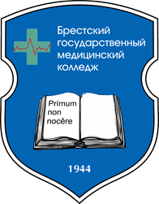
Можно ознакомиться:
ауд. 401, председатель первичной профсоюзной организации
к. 105, юрисконсульт, инспектор по кадрам

ПРАВИЛА ВНУТРЕННЕГО РАСПОРЯДКА ОБУЧАЮЩИХСЯ
УЧРЕЖДЕНИЯ ОБРАЗОВАНИЯ «БРЕСТСКИЙ ГОСУДАРСТВЕННЫЙ МЕДИЦИНСКИЙ КОЛЛЕДЖ»
ПРАВИЛА ВНУТРЕННЕГО ТРУДОВОГО РАСПОРЯДКА
УЧРЕЖДЕНИЯ ОБРАЗОВАНИЯ «БРЕСТСКИЙ ГОСУДАРСТВЕННЫЙ МЕДИЦИНСКИЙ КОЛЛЕДЖ»
Можно ознакомиться:
ауд. 401, председатель первичной профсоюзной организации
к. 105, юрисконсульт, инспектор по кадрам

